CENTRO UNIVERSITÁRIO UNIFECAF

Tecnologias de Banco de Dados e Big Data em uma Empresa de Comércio Eletrônico

SÃO PAULO
2025
WALACY JHONNY LIMA DA LUZ

Tecnologias de Banco de Dados e Big Data em uma Empresa de Comércio Eletrônico

TRABALHO APRESENTADO ÁDISCIPLINA Advanced Databases and Big data O REQUISITO PARCIAL DE COMO REQUISITO PARCIAL DE AVALIAÇÃO DO CURSO. RIENTADOR: PROF. AFONSO BRANDÃO

SÃO PAULO
2025
SUMÁRIO

1. Introdução..........................................................................................................04
2. Contexto e Problema...................................................................................04
3. Impacto...................................................................................................................05
4. Soluções Possíveis..........................................................................................05
5. Desafios de Implementação.....................................................................06
6. Teoria na Prática............................................................................................07
COMPARATIVOS DE RESULTADOS.......................................................................10
7. Consequências Futuras...............................................................................10
8. Plano de Ação.....................................................................................................10
9. Conclusão.............................................................................................................11

1. Introdução
O presente estudo tem como objetivo analisar a aplicação prática de tecnologias de Banco de Dados Avançados e Big Data em um ambiente de comércio eletrônico, representado pela empresa fictícia E-Shop Brasil. Essa organização atua no varejo digital, comercializando produtos de diversas categorias — de eletrônicos a itens de moda — para milhões de consumidores em todo o território nacional. Com o crescimento exponencial das operações e do volume de informações, a empresa enfrenta o desafio de transformar dados em conhecimento útil, capaz de embasar decisões estratégicas e otimizar sua eficiência operacional.
O problema central que motiva este estudo é a gestão ineficiente dos dados corporativos e a falta de integração entre sistemas, o que prejudica tanto o desempenho logístico quanto a personalização da experiência do cliente. A ausência de um ecossistema tecnológico unificado para análise e manipulação de dados impacta diretamente a produtividade e a competitividade da E-Shop Brasil em um mercado digital cada vez mais orientado por dados.
Assim, este trabalho busca propor soluções baseadas em tecnologias de SQL, NoSQL e Big Data (Hadoop e Spark), demonstrando como essas ferramentas podem ser utilizadas para resolver os desafios da empresa. Além disso, relaciona a teoria estudada na disciplina Advanced Databases and Big Data com práticas observadas em empresas reais que lideram o setor de e-commerce global.

2. Contexto e Problema
A E-Shop Brasil é uma plataforma de comércio eletrônico fundada em 2010 que hoje atende mais de cinco milhões de clientes ativos e processa, em média, 100 mil pedidos por dia. Apesar de seu crescimento notável, a empresa enfrenta graves dificuldades na administração de dados e na personalização da jornada de compra. Os sistemas atuais de banco de dados são fragmentados, o que dificulta a integração entre setores como vendas, logística, marketing e atendimento.
Entre os principais problemas identificados estão a falta de segurança e privacidade das informações dos clientes, em conformidade com a Lei Geral de Proteção de Dados (LGPD), além da ausência de uma infraestrutura que suporte análises preditivas. Outro ponto crítico é a ineficiência logística, que se traduz em atrasos na entrega, falhas no controle de estoque e alto custo operacional. Essa situação evidencia a necessidade de uma reformulação completa na arquitetura de dados da organização, buscando adotar soluções escaláveis e inteligentes. Empresas reais como Amazon, Mercado Livre e Magazine Luiza já enfrentaram desafios semelhantes e investiram em soluções de Big Data e Inteligência Artificial (IA) para oferecer experiências personalizadas, otimizar rotas logísticas e ajustar preços dinamicamente. A ausência de estratégias semelhantes na E-Shop Brasil limita seu crescimento e a impede de competir de forma sustentável.
3. Impacto
A falta de um modelo robusto de gestão e análise de dados traz consequências significativas para a E-Shop Brasil. No aspecto financeiro, há aumento de custos devido a estoques desbalanceados, desperdício de recursos e ineficiência na previsão de demanda. Do ponto de vista operacional, a ausência de integração entre os bancos de dados impede que gestores tomem decisões rápidas e embasadas em evidências. No campo reputacional, as falhas logísticas e a baixa personalização prejudicam a experiência do cliente, gerando insatisfação e perda de fidelidade. Pesquisas de mercado mostram que consumidores digitais esperam recomendações personalizadas e entregas rápidas; empresas que não atendem a esses requisitos perdem espaço para concorrentes tecnologicamente mais preparados. Em síntese, a E-Shop Brasil corre o risco de estagnação e perda de competitividade caso não adote uma cultura orientada por dados. Em contrapartida, a implementação de uma infraestrutura moderna de Big Data pode transformar a empresa em referência nacional no uso estratégico de informações.

4. Soluções Possíveis
A solução para os desafios da E-Shop Brasil passa pela modernização de sua arquitetura de dados e pela adoção de tecnologias que possibilitem coleta, armazenamento, processamento e análise em larga escala. Entre as alternativas viáveis, destacam-se: Sistemas de Bancos de Dados Relacionais (SQL): Utilizados para armazenar dados estruturados, como cadastros, pedidos e transações financeiras. Bancos como PostgreSQL ou MySQL oferecem robustez e integridade referencial, essenciais para a segurança e consistência dos dados.
Prós: estabilidade e confiabilidade.
Contras: baixa flexibilidade diante de dados não estruturados, como cliques e comentários.
Bancos de Dados Não Relacionais (NoSQL): Ferramentas como MongoDB e Cassandra são adequadas para armazenar dados semi ou não estruturados. Elas permitem maior escalabilidade e performance em sistemas que precisam processar grandes volumes de informações.
Prós: escalabilidade horizontal e flexibilidade.
Contras: maior complexidade de modelagem e ausência de integridade relacional nativa.
Soluções de Big Data: A integração de plataformas como Hadoop e Apache Spark possibilita o processamento de dados massivos, em tempo real ou em lote, permitindo análises preditivas. Essa abordagem pode identificar padrões de comportamento de compra, prever demanda e otimizar rotas logísticas.
Empresas como Amazon e Alibaba utilizam tais frameworks para tratar petabytes de dados diariamente, ajustando suas operações com base em previsões estatísticas e algoritmos de aprendizado de máquina. ERP Integrado e Data Lake: A criação de um Data Lake centralizado e a integração com um ERP corporativo unificam as informações operacionais, eliminando redundâncias e facilitando a análise de ponta a ponta. Essa abordagem reduz o tempo de resposta e amplia a precisão das decisões.

5. Desafios de Implementação
A adoção de um ecossistema tecnológico avançado exige planejamento estratégico e enfrentamento de obstáculos multidimensionais. Um dos principais desafios é a qualidade e consistência dos dados. Registros duplicados, incompletos ou desatualizados comprometem a performance dos modelos analíticos e dificultam a integração entre sistemas. Outro desafio é o custo de implementação e manutenção de infraestrutura, já que soluções de Big Data demandam servidores potentes, armazenamento escalável e profissionais especializados. Além disso, há a resistência cultural dentro da organização: gestores e colaboradores podem relutar em abandonar práticas baseadas em intuição para adotar decisões orientadas por algoritmos e métricas estatísticas. A capacitação técnica da equipe é outro fator determinante. Assim como na Magazine Luiza, que investiu fortemente em treinamento de cientistas de dados e engenheiros de software, a E-Shop Brasil precisa priorizar a formação de um time multidisciplinar apto a manipular grandes volumes de informação e interpretar resultados de forma crítica.

6. Teoria na Prática
A teoria aprendida na disciplina Advanced Databases and Big Data fundamenta a aplicação prática neste estudo. Conceitos de Álgebra Relacional sustentam a manipulação de dados em SQL, enquanto a Teoria de Grafos pode ser aplicada na análise de redes de relacionamento entre clientes e produtos. A Estatística Descritiva e Inferencial é essencial para a criação de modelos de recomendação e previsão de vendas.
Empresas reais exemplificam esses princípios.
- Empresa Amazon utiliza modelos estatísticos baseados em regressão e séries temporais para prever demanda e ajustar preços automaticamente.
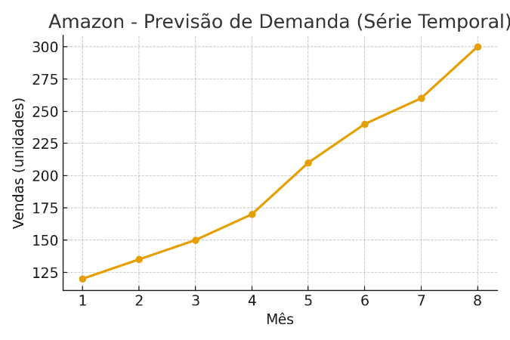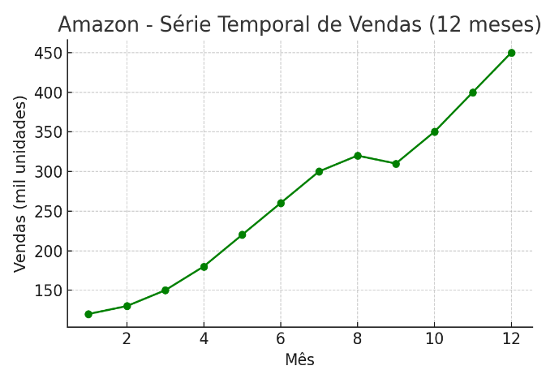
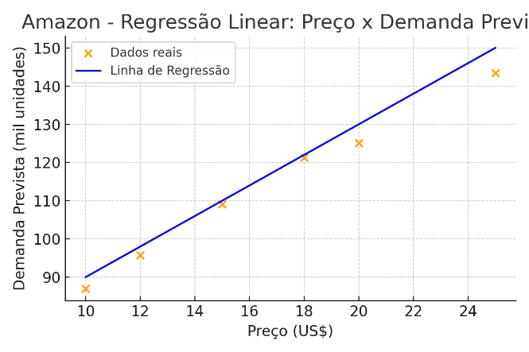
- Empresa HP usa Hadoop e Spark para otimizar sua cadeia de suprimentos global.
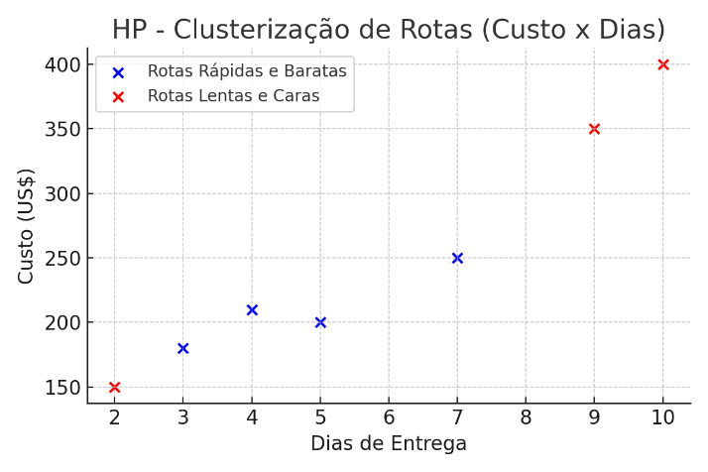
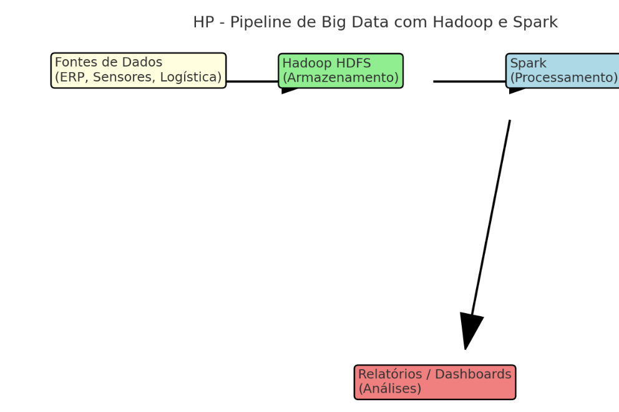
- Empresa Magazine Luiza adotou arquiteturas híbridas de SQL e NoSQL para integrar dados de lojas físicas e online, reduzindo falhas logísticas e ampliando a personalização.
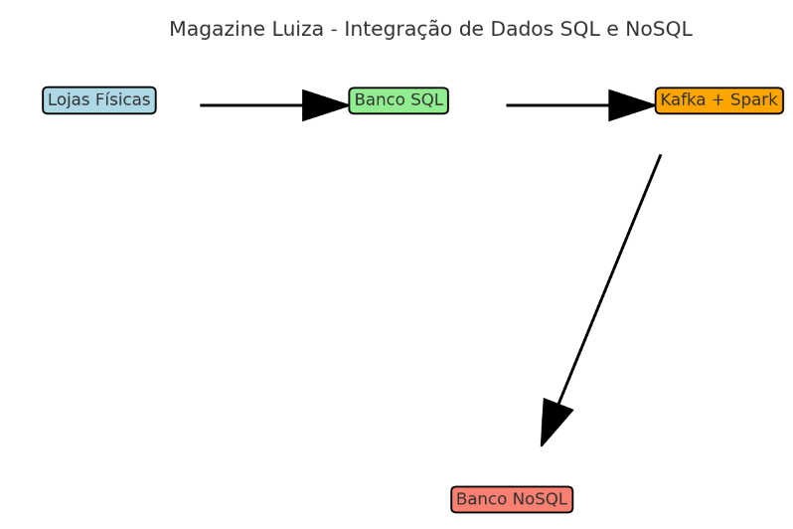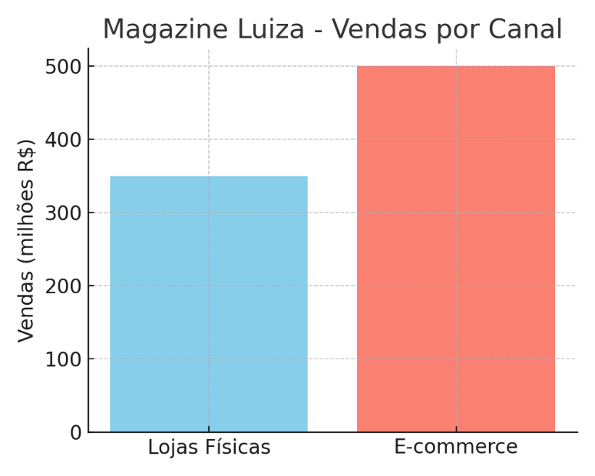
Essas aplicações demonstram como a matemática e a ciência de dados convergem para transformar informações em valor estratégico, reduzindo riscos e ampliando a competitividade empresarial.
COMPARATIVOS DE RESULTADOS.
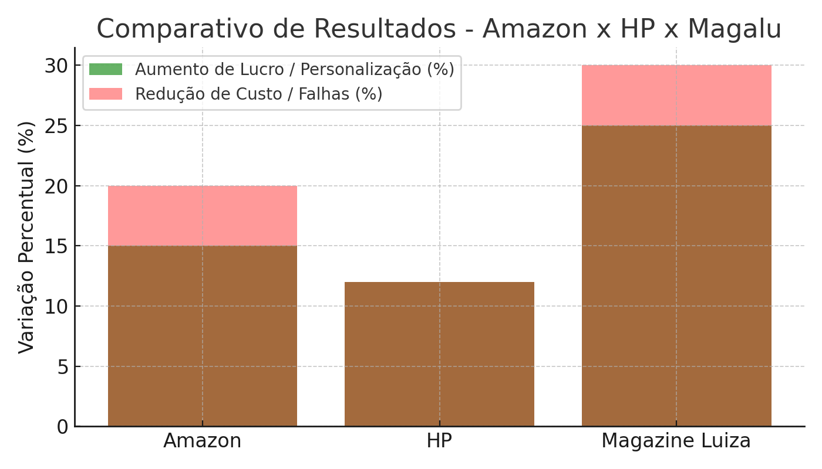
7. Consequências Futuras
Caso a E-Shop Brasil não adote soluções baseadas em Big Data e bancos de dados avançados, enfrentará perda progressiva de competitividade, aumento de custos operacionais e redução da satisfação dos clientes. O mercado de e-commerce é altamente dinâmico e orientado por dados; permanecer com sistemas defasados equivale a operar às cegas em um ambiente que exige respostas rápidas e decisões precisas. Por outro lado, a adoção dessas tecnologias trará benefícios tangíveis e sustentáveis. A empresa poderá antecipar demandas, otimizar estoques, reduzir custos logísticos e melhorar a experiência do usuário. A capacidade de analisar padrões de comportamento também permitirá campanhas de marketing mais assertivas e o fortalecimento da marca no ambiente digital.

8. Plano de Ação
- Coleta e Preparação de Dados: Organizar os dados históricos de vendas, clientes e logística.
- Implementação de Infraestrutura: Criar containers com Docker e configurar MongoDB como repositório de dados não estruturados.
- Desenvolvimento de Aplicação: Construir um painel analítico em Streamlit (app.py) que se conecte ao MongoDB para inserção, consulta e visualização de dados.
- Processamento e Análise: Integrar ferramentas como Hadoop e Spark para análise de grandes volumes de dados, identificando tendências e padrões.
- Documentação e Repositório: Criar um repositório GitHub público, contendo o código, scripts e documentação (README.md) com exemplos práticos.
- Treinamento da Equipe: Promover capacitações sobre manipulação de dados, governança e segurança da informação.

9. Conclusão
A transformação digital da E-Shop Brasil depende diretamente da adoção de uma arquitetura de dados moderna, segura e escalável. A aplicação de tecnologias de Banco de Dados Avançados e Big Data não é apenas uma exigência técnica, mas uma estratégia de sobrevivência em um mercado competitivo e dinâmico. A combinação de ferramentas como SQL, NoSQL, Hadoop e Spark possibilita análises profundas e decisões precisas, impulsionando a inovação e a eficiência. O caso estudado reforça que a matemática e a estatística não são apenas disciplinas teóricas, mas instrumentos práticos que sustentam a análise preditiva, a otimização de processos e o crescimento inteligente. Assim como empresas líderes do mercado, a E-Shop Brasil tem o potencial de se tornar referência nacional ao adotar uma cultura orientada por dados, consolidando-se como um modelo de eficiência, inovação e inteligência analítica no comércio eletrônico brasileiro.

